http://www.segabg.com/article.php?id=807214

През 2030 г. заплатите в България ще стигнат 50% от средните в ЕС
Гастарбайтерите са изпратили вкъщи 1.3 млрд. лева миналата година
Юлиана Бончева
През 2001 г. доходите от заплати на обикновено българско семейство с две деца са били 19 пъти по-ниски от средното европейско равнище. През 2014 г. заплатите на същото обикновено семейство са "само" 6.2 пъти под средните за ЕС. Очевидно за 15 години има значително скъсяване на дистанцията, но въпреки това равнището на заплащане у нас остава под една пета от това в ЕС. Ако "наваксването" продължи със същата скорост, през 2030 г. България ще стигне 50% от средното за Евросъюза заплащане. Тази нерадостна картина нарисуваха вчера икономистите от БАН.
По-ниските доходи са основна причина за изтичането на мозъци и на работна ръка от България и ако не ограничим миграционните процеси, към 2030 г. страната ни може да се окаже с недостигащи 440 000 души на пазара на труда, предупреди проф. Искра Белева.
Напусналите България не са 2 или 3 милиона, каквито числа се тиражират напоследък, а "само" около 1 милион души. При това все по-малко хора отиват да работят в чужбина - просто защото работната ръка у нас се изчерпва, показва изследването на БАН. Усещането за масирано изтичане идва от голямата "циркулация", защото много наши сънародници си намират сезонна работа зад граница за кратко и се прибират, обясни проф. Веселин Минчев вчера. Той представи изненадващи данни, според които бедната Северозападна България изпраща сравнително малко гурбетчии и съответно преводите от чужбина към този район са по-скромни. Причината е, че тази част на страната се обезлюдява и че населението застарява.
Миналата година трудовите емигранти са изпратили на близките си в България около 1.3 млрд. лева - за сравнение през 2000 г. сумата е била само 200 млн. лева, сочи изследването на БАН. Докато преди години изкарващите пари зад граница са инвестирали в имоти и са се опитвали да завъртят някакъв бизнес, сега те превеждат част от доходите си в помощ на роднини - основно за плащане на сметки и на заеми. Интересното е, че в Северозападна България по-голямата част от помощите от работещите в чужбина се инвестират в лечение и образование, а в по-богатите области по-типично е използването на парите за потребителски разходи.
Държавите, които генерират най-много миграция в ЕС, са Ирландия, Испания и Кипър. Испания ежегодно губи около 200 000 души от емиграция. Едва 2-3% от българите в Испания заявяват интерес да гласуват на избори у нас, показва анкета на икономистите от БАН. Близо 17% от емигрантите от Северозапада ни пък са се върнали в страната.

http://www.segabg.com/article.php?id=807077

Едва 7% от ябълките, 22% от доматите, 44% от млякото на пазара са български
Само 7% от ябълките, които са предлагани на нашия пазар през миналата година са български, останалите 93% са вносни. Причини винаги могат да се изтъкнат, те са факт, но са нюанси, които не променят твърдението, анализира доц. д-р Огнян Боюклиев от Института за икономически изследвания при БАН за БГНЕС.
"Само 22% от доматите, 33% от месото и 44% от млякото по нашите магазини и сергии са родно производство за 2015 г. Но най-възмутително е, че зърното, което произвеждаме в излишък и изнасяме не се пласира тук, а основно хлябът ни се прави от хлебопекарни смеси и замразени заготовки. Тази информация няма как да я видите в статистиката, за целта трябва да имате оперативните данни от митниците. За 25 г. аграрна политика при нови условия виждаме, че България е парадоксална страна не само в Европа, но и в света по уедряване на стопанствата", казва Боюклиев.
" Вторият парадокс е развитието на монокултурното земеделие с основен продукт - зърното, което изобщо не е характерно за Средиземноморския регион. А третият - имаме драстичен спад в производството на традиционни продукти. По повод годишния доклад на нашия Институт за икономически изследвания при БАН, който публикувахме тези дни, за състоянието, тенденциите и прогнозите в аграрния сектор за 2015 г. получихме много обаждания, но принципно нямаме критични оценки, че изводите ни са погрешни. Не само в ЕС, в съседните на България страни, нямат такава концентрация на собственост на земи и такова изкривено монокултурно стопанство като нашето", съобщава Боюклиев.
"Общата селскостопанска политика на ЕС е най-старата политика, тя е и най-скъпата. Половината от бюджета на ЕС отива там. В същото съотношение са и парите, които влизат оттам в България. Но ние не трябва да приемаме тази обща политика като някакъв монарх, който ни разпорежда какво да правим у нас. Нищо подобно. Защото тя дава само една рамка - казва какво може, какво не може, как да стане, но вътре всяка страна сама се позиционира. За разлика от другите бивши социалистически страни със сходна на нашата съдба реформите в сектора там приключиха около 1993 г., а нашата едва през 1998 г., дори още продължава с дела в съдебната система. Много помощ, много донори, средства от фондовете на общата селскостопанска политика, от държавата, от общинските бюджети, от самите земеделци и какво е положението в момента? Ясно се очертава неефективността на избрания модел на развитие по отношение на интереси и поведение у стопанските агенти. Най-стряскащите данни са за това, че в България се получи монополизация на земеползването, че изчезнаха традиционните български продукти, че у нас не може да се намери качествен домат и др. Но Европа не ни е виновна, в никакъв случай. Точно обратното."
"Дори и тези, които аз наричам условно феодали, и те не са виновни. Просто резултатът е следствие от държавната политика в този сектор. Защото перспективното направление не е да се изнася зърно, а да се произвежда брашно и фураж от него. Да се насърчат животновъдите и млекопроизводителите да покрият вътрешния пазар с качествено месо и мляко. Сбърканата политика доведе до загуби на наши традиционни пазари, на традиционно производство, работни места и добавена стойност, загубихме и вкусната българска храна", съветва Боюклиев.
"Обръщат се към нас като към автори на доклада за икономическите тенденции и ни питат дали анализът ни има характер на стратегия. Аз от 1990 г. се занимавам с наука, тогава бях редовен аспирант и мога да ви изброя по памет около стотина стратегии за развитие на земеделието в България. Не е никакъв проблем и аз да седна тук и с един сравнително грамотен журналист да напишем стратегия, която да изглежда много добре. Не е това проблемът. Да, такава стратегия може да има, но тя трябва да е неотменна част от стратегията за развитие на България. Тогава земеделието ще си намери и правилният път, защото то има подчинена роля. В тази координатна система е и туризмът. И искаме да знаем какъв ще е той, защото туризмът е и храна - вкусна, българска. А туристът идва у нас не само заради чистото море и яркото слънце, но и за да опита от нашите вкуснотии. Тогава питам - ние какъв туризъм ще правим? За високия клас туристи или за ниския? Нека кажат. Ние аграрниците няма как да знаем това. Второ, три пъти на ден се сблъскваме с чинията храна - ами нуждаем се и от продоволствена политика, не само от аграрна. А продоволствената политика е свързана със здравето на хората - какво яде българинът, с какво се хранят нашите деца? Ядем ли истинско българско сирене или някакви вносни заместители? Всички тези неща опират до качеството на храните. В тази редица мога да изброявам много примери. Силата на нашия икономически институт е в това, че имаме освен макроикономисти, но и финансисти, и експерти по регионите. Лошото е, че използват знанията ни повече дипломатите, посланиците, чуждите организации, които се нуждаят от консултации, представителите на бизнеса, а не тези, които конструират държавната политика в този сектор. А перспективите в развитието на аграрния сектор при сегашната му структура и организация открояват съществени рискове и препятствия за разгръщането на неговия потенциал като фактор за растеж. Ако политиката на държавата е такава, че да стимулира предприемачите да произвеждат не само зърно, но да продължат до крайния земеделски продукт, който слагаме в чинията на туриста, ще е само за добро. Така добавената стойност ще нарасне 40 пъти. Ето такива схеми трябва да се разработват, защото нещата са дълбоки и сериозни. Ще повторя - изследванията, свързани с произведените аграрни стоки доказват, че производството на традиционни български храни осигурява в пъти по-голяма добавена стойност. Следователно България би трябвало да се стреми към изграждане на модел на „Средиземноморска диета” на организацията на производството и търговията с храни. Дали са поправими тези неща? Всичко е поправимо. Не е поправимо унищожението на природата - примерно, съсипването на българските курорти. Но в земеделието имаме резерви - чиста земя, млади хора с афинитет към нея, имаме потенциал. Кои са отговорните фактори, за да има обрат - естествено министърът на земеделието, Министерски съвет, парламентът. Нашата работа е експертна, можем само да даваме съвети."

http://www.standartnews.com/balgariya/gurbetchii_izdarzhat_500_000_mladezhi-335434.html

Гурбетчии издържат 500 000 младежи

от Стандарт | България
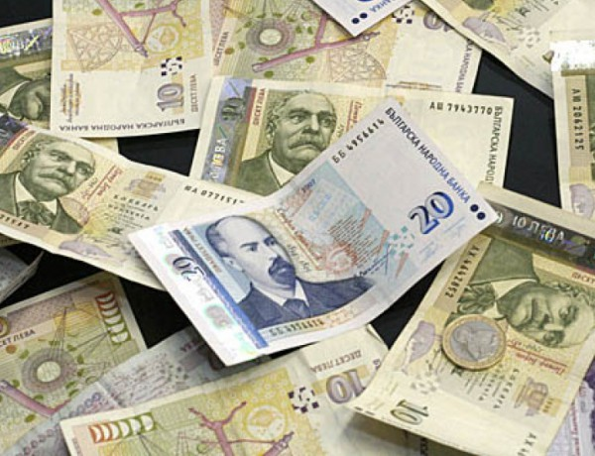
Близо 500 000 млади българи живеят от парите на своите родители гурбетчии. Те не работят, не са и студенти. Липсват както на пазара на труда, така и в статистиката за безработица, обясни Искра Белева, зам.-директор на Института за икономически изследвания към БАН. Според нея въпросните младежи не се и опитват да си търсят препитание или квалификация. "Когато едно дете вижда модела от родителите си, че изкарват за няколко месеца парите си, защо му е да влага системни усилия в образование", коментира Белева. Данните на института показват, че с всяка следваща година се увеличават парите, които български емигранти пращат у нас. Докато през 2007 г. трансферите са били 600 млн. евро, през 2015 г. сумата вече е над 1300 млн. евро.

http://novinar.bg/news/edin-milion-balgari-zaminaha-v-chuzhbina_NTM5Njs3Mg==.html

Един милион българи заминаха в чужбина

БАН: Недостиг от 400 000 работници заплашва страната
Новинар
15:33, 06 юни 2016 885 3 коментарa

Учените от Института по икономика към БАН прогнозират недостиг от 400 000 души работна сила. Снимка БГНЕС
За последните 20 години близо 1 млн. българи са напуснали трайно страната. Това стана ясно от доклад на БАН за икономическото развитие на страната и как емиграцията влияе на пазара на труда. "Страната ни е миграционно изтощена", коментира проф. Веселин Минчев. По думите му усещането, че напускащите България са много повече, се дължи на т.нар. циркулярна миграция.
Става дума за около 700 000 сезонни работници, които отиват зад граница временно. В чужбина отиват предимно жени и младежи. За последните три години българската общност в Германия се е увеличила почти двойно. От 90 000 българите там са вече над 180 000 души. За сметка на това родната диаспора в Испания се е свила от 180 000 на 142 000 души.
През 2015 г. българите зад граница са изпратили у нас близо 1,3 млрд. евро. През 2000 г. тази сума е била 300 млн. евро , а през 2007 г. достига до 600 млн. евро. Трансферите от чужбина са предимно за изплащане на заеми и за потребление и издръжка. Една незначителна част от парите отиват за бизнес инициативи или пък за образование и здраве. Над 50 на сто от паричните потоци отиват за изоставащите район, каквито са тези в Северозападна и Централна Северна България, както и в части от Югоизточна България.
Близо 210 млн. евро се изпращат за т.нар. критични области - Видин, Монтана, Силистра и Разград. Тези пари обаче не стимулират икономиката и не осигуряват поминък, като тези региони стават все по-зависими от парите, които изпращат нашенците зад граница. Оказва се обаче, че по морето имат по-високи мигрантски нагласи, отколкото в тези затруднени региони.
Едва 13% от мигрантите са се завърнали обратно у нас, като голяма част от тях са именно от Северозапада.
Между 250 000 и 400 000 души ще е недостигът на работна сила у нас през 2030 година, сочат данните от доклада. Това ще важи дори при безработицата под 5 процента, а активността сред населението да е над 75 на сто. Изводът на учените от БАН е, че при ниската раждаемост и отлива на младежи зад граница икономическият растеж у нас ще среща все повече ограничения. Младежите от 15 до 29 години са намалели с близо 500 000 души през последните 12 години.
Едва през 2030 г. ще сме достигнали на 50 процента доходите в ЕС, но и това няма да елиминира мигрантските ни нагласи. През последните 15 години има процес на догонване на равнището на заплащане. През 2001 г. доходите у нас са били 19 пъти по-ниски от тези в Европа, докато през 2014 г. разликата е 6,2 пъти. Българите пък бягат в чужбина вече не само с цел оцеляване, а и заради трудовата си реализация.
http://novinar.bg/news/migratcionno-iztoshteni_NTM5Njs3OQ==.html

Mиграционно изтощени
Александър Томов
15:40, 06 юни 2016 360
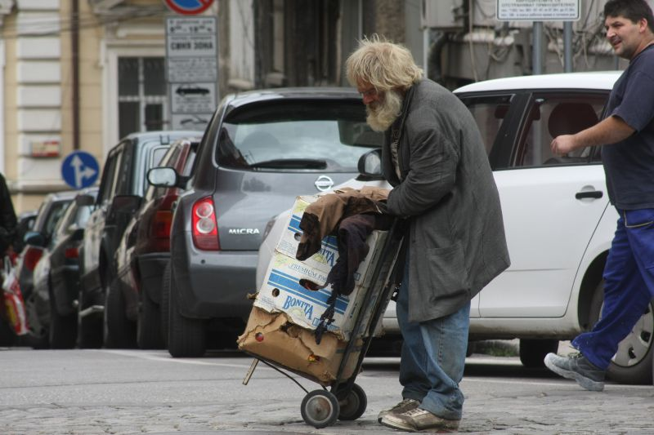
Снимка архив "Новинар"
„Страната ни е миграционно изтощена“, казаха от БАН. Един милион българи са си отишли, за да търсят щастието си в други държави. Не мога да си позволя да размахвам пръст или да ръся мъдри нравоучения – би било грозно. Само ще се опитам да си преведа на нормален език какво се крие зад статистиката.
- „През 2015 г. българите зад граница са изпратили у нас близо 1,3 млрд. евро“ = Значи можело и българите да печелят с труда си, стига да има кой да им плаща. Да не говорим, че подобна инвестиция не можем да чакаме от половината бизнес структури в България.
- Парите са предимно за потребление и издръжка = Добре, че хората имат кой да им помага за елементарните битовизми, защото животът им е сведен до ниво оцеляване.
- Незначителна част от парите отиват за бизнес инициативи или пък за образование = Мнозина по трудния начин научиха, че „бизнес в България“ граничи с „хвърляне на пари в тоалетната“. А митът за великото ни образование дори пред себе си ни е срам да го повтаряме. Хората се научиха, че е по-добре да си пращат децата да учат в чужбина.
- 50% от имигрантските пари отиват в западналите райони в Северозапада = Много отдавна на живеещите там ножът им е опрял до кокала, нормално е те да имат най-голяма нужда от помощ. Роднината не е офейкал, за да се спаси от хубавото, избягал е от глада и мизерията. И помага с каквото може на останалите.
- Отлив на младежи + недостиг на работната сила + ограничения на икономическия растеж = Много високи заплати вземат сега! Плащайте им, ако може по 100 лв. на месец и шепа ориз, и чакайте прилив на отлични и жертвоготовни служители. Или пък да слезете от бентлитата евентуално и да платите на служителите си...? (Не мисля, че тази ирония може да бъде разбрана от онези, от които трябва – на тях още им дрънкат петолъчките в главите и заглушават мисленето.)
- Малко над 10% от мигрантите са се завърнали трайно в България = Някой да е изненадан?
- Едва 2030 година ще сме достигнали на 50 процента доходите в ЕС = ...!

http://www.duma.bg/node/125117
България
БАН прогнозира
Недостиг на 400 000 работници след 15 години
Според икономисти и през 2030 г. българите ще напускат страната заради ниски доходи
Дума
7. Юни 2016 , брой: 126 19 0
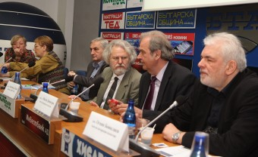
Институтът за икономически изследвания при БАН оповести годишния си доклад за влиянието на емиграцията и аграрния сектор върху икономиката
Снимка Благовеста Цветкова
Недостиг на около 400 000 души работна ръка през 2030 г. прогнозират от БАН. Изчислението е направено на база на 5 на сто безработица. Това е изводът на авторите на годишния доклад на Института за икономически изследвания при БАН.
Според експертите, ако България запази сегашните темпове на икономически растеж, през 2030 г. разликата между доходите у нас и богатите европейски страни ще е достатъчно голяма, за да продължи да стимулира миграцията.
Парите, които българските мигранти пращат, показват устойчиво увеличение, сочи още докладът на БАН. От 300 милиона лева през 2000 г., през 600 млн. лева през 2007 г., до 1,3 млрд. лева през 2015 г. Според икономистите обаче тези средства не помагат на развитието на местната икономика, тъй като много малко от хората ги използват за бизнес, а основно отиват за потребление, образование и здравеопазване. Най-много пари отиват в Северозападния регион, както и в Централна България.
Страната губи население, заяви проф. Веселин Минчев. Напусналите България в последните 20 години не са повече от един милион души, но страната е миграционно изтощена, смята той. Държавите, които генерират миграция в ЕС, са Ирландия, Испания и Кипър. Испания ежегодно губи около 200 000 души от емиграция.
Според проф. Искра Баева половин милион българи в трудоспособна възраст нито учат, нито работят, и една от причините за това са ниските заплати, които не стимулират включването в пазара на труда. През 2014 г. домакинство с двама работещи и две деца има 6,2 пъти по-нисък доход, в сравнение със средните данни за ЕС. През 2001 г. обаче разликата е била 19 пъти.
Въпреки отчетения ръст обаче равнището на заплащане у нас през 2014 г. е под една пета от това в ЕС-28. Ако се допусне, че темповете на нарастване се запазят, то през 2030 г. заплащането в нашата страна ще бъде близо 50% от това в ЕС-28.
Икономистите от БАН препоръчват задържане на кадри у нас с повишаване на привлекателността на родния трудов пазар. Те искат и по-гъвкави форми за включване в заетостта на българските мигранти.
От БАН са направили анализ и на аграрния сектор. Оказва се, че родните фермери произвеждат едва 7% от ябълките за българския потребител, както и 22% от доматите на пазара ни са родно производство. За хляб пък се използват заготовки.
Акцент
Правят хляб със замразени продукти
Само 7% от ябълките и 22% от доматите в магазините през 2015 г. са били български, сочат данни на БАН
Дума
7. Юни 2016 , брой: 126 202 0
Българите ядат хляб от замразени заготовки. Това сочи доклад на учени от Института за икономически изследвания към БАН.
Най-скандалното е, че зърнопроизводството е водещият отрасъл в земеделието, произвеждаме зърно в излишък и го изнасяме, а хлябът се прави основно от хлебопекарни смеси и замразени заготовки, заяви доц. Огнян Боюклиев. Според него тези данни липсват в статистиката и са скрити в оперативната информация на митниците.
През 2015 г. само 7% от ябълките в магазините са били български. За доматите процентът е 22%, за месото - 33%, а за млякото - 44%.
20 години върви реформа в селското стопанство, секторът е все по-неефективен, но пък чиновниците вече са 17 хиляди, изтъкнаха икономистите.

http://www.economynews.bg/-216-%D1%80%D1%8A%D1%81%D1%82-%D0%BD%D0%B0-%D0%B4%D0%BE%D1%85%D0%BE%D0%B4%D0%B8%D1%82%D0%B5-%D0%BD%D0%B8-%D0%B7%D0%B0-15-%D0%B3%D0%BE%D0%B4%D0%B8%D0%BD%D0%B8-news71245.html

+ 216% ръст на доходите ни за 15 години
06:21 | 07.06.2016 2149 коментари 0

Мира Лазарова
През 2001 г. в България средното ниво на доходи от заплати на семейство от двама възрастни, заети на пълен работен ден и с две деца, е близо 19 пъти по-ниско от средноевропейското равнище за същия тип семейство, това показва годишен доклад на Икономическия институт на БАН „Икономическо развитие и политика в България: оценки и очаквания”. През 2014 г. това съотношение намалява на 6.2 пъти, т.е. за период от 15 години е налице ясно изразен процес на догонване на равнището на заплащане. Това може да се дължи на задържане на повишаването на доходите от заплати в ЕС поради включването на нови страни в него (15% увеличение), в които заплащането е по-ниско, но то отразява и динамиката на тези доходи в България за разглеждания период (216%). Въпреки отчетения ръст обаче равнището на заплащане у нас през 2014 г. е под 1/5 от това в ЕС-28. Ако се допусне, че темповете на нарастване се запазят, то през 2030 г. заплащането в нашата страна ще бъде близо 50% от това в ЕС-28. В такъв смисъл в обозримо бъдеще няма реални шансове този основен фактор, мотивиращ емиграцията, да отпадне.
През 2000 г. паричните трансфери на частни лица от чужбина към България са около 300 млн. евро, през 2007 г. нарастват до 600 млн. евро, а през 2015 г. размерът им е над 1300 млн. евро (Платежен баланс на БНБ, 2015). Тези данни илюстрират факта, че емиграцията от страната и работата в чужбина с цел подпомагане на домакинските бюджети е добила устойчива тенденция и все повече се превръща от модел за „оцеляване“ на българските семейства в модел на трудова реализация.
За ролята на превежданите от български емигранти пари от чужбина за социално-икономическото развитие на страната е показателно и това, че делът на тези средства в основни макроикономически показатели непрекъснато се повишава. Според някои оценки през периода 1998-2003 г. преводите от чужбина, като дял от износа на страната, нарастват повече от 3.2 пъти и достигат 6.5%, като процент от вноса увеличението е от 3.2 на 5.5%, а като процент от преките чуждестранни инвестиции – от 36 на 49%. Тази тенденция е характерна не само за България, но и за всички страни от Централна и Източна Европа със сходни социално- икономически проблеми – и в тях паричните преводи от емигранти оказват съществено влияние върху икономическото развитие. В Румъния например през 2003 г. делът на такива трансфери като процент от ПЧИ надхвърля 90%.
Равнище на доходи от заплащане на семейство с двама работещи на пълен работен ден и две деца в България и в ЕС-28
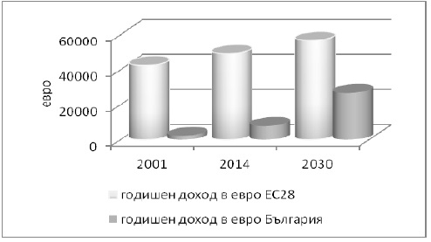

http://kanal3.bg/news/comments/32719-Edva-7%25-ot-yabalkite-i-22%25-ot-domatite-u-nas-sa-balgarski

Едва 7% от ябълките и 22% от доматите у нас са български

Къде изчезнаха българските плодове и зеленчуци
17:15 | 06 Юни 2016 г.
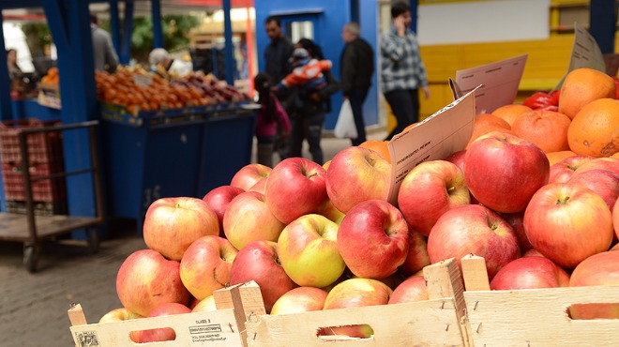
Източник: Канал 3

Още по темата
Десислава Танева: Предвидени са 15% обвързана подкрепа за секторите Плодове и зеленчуци и Животновъдство
20:56 | 26 Декември 2015 г.
Само 7% от ябълките, които са предлагани на нашия пазар през миналата година са български, останалите 93% са вносни. Причини винаги могат да се изтъкнат, те са факт, но са нюанси, които не променят твърдението. Само 22% от доматите, 33% от месото и 44% от млякото по нашите магазини и сергии са родно производство за 2015 г.
Но най-възмутително е, че зърното, което произвеждаме в излишък и изнасяме не се пласира тук, а основно хлябът ни се прави от хлебопекарни смеси и замразени заготовки. Тази информация няма как да я видите в статистиката, за целта трябва да имате оперативните данни от митниците.
За 25 г. аграрна политика при нови условия виждаме, че България е парадоксална страна не само в Европа, но и в света по уедряване на стопанствата. Вторият парадокс е развитието на монокултурното земеделие с основен продукт - зърното, което изобщо не е характерно за Средиземноморския регион. А третият - имаме драстичен спад в производството на традиционни продукти.
По повод годишния доклад на нашия Институт за икономически изследвания при БАН, който публикувахме тези дни, за състоянието, тенденциите и прогнозите в аграрния сектор за 2015 г. получихме много обаждания, но принципно нямаме критични оценки, че изводите ни са погрешни. Не само в ЕС, в съседните на България страни, нямат такава концентрация на собственост на земи и такова изкривено монокултурно стопанство като нашето. Не съм привърженик на теорията на заговорите, но тази ситуация, мисля, в страната се е получила стихийно.
Общата селскостопанска политика на ЕС е най-старата политика, тя е и най-скъпата. Половината от бюджета на ЕС отива там. В същото съотношение са и парите, които влизат оттам в България. Но ние не трябва да приемаме тази обща политика като някакъв монарх, който ни разпорежда какво да правим у нас. Нищо подобно. Защото тя дава само една рамка - казва какво може, какво не може, как да стане, но вътре всяка страна сама се позиционира. За разлика от другите бивши социалистически страни със сходна на нашата съдба реформите в сектора там приключиха около 1993 г., а нашата едва през 1998 г., дори още продължава с дела в съдебната система.
Много помощ, много донори, средства от фондовете на общата селскостопанска политика, от държавата, от общинските бюджети, от самите земеделци и какво е положението в момента? Ясно се очертава неефективността на избрания модел на развитие по отношение на интереси и поведение у стопанските агенти.
Най-стряскащите данни са за това, че в България се получи монополизация на земеползването, че изчезнаха традиционните български продукти, че у нас не може да се намери качествен домат и др. Но Европа не ни е виновна, в никакъв случай. Точно обратното. Дори и тези, които аз наричам условно феодали и те не са виновни. Просто резултатът е следствие от държавната политика в този сектор. Защото перспективното направление не е да се изнася зърно, а да се произвежда брашно и фураж от него. Да се насърчат животновъдите и млекопроизводителите да покрият вътрешния пазар с качествено месо и мляко.
Сбърканата политика доведе до загуби на наши традиционни пазари, на традиционно производство, работни места и добавена стойност, загубихме и вкусната българска храна.
Обръщат се към нас като към автори на доклада за икономическите тенденции и ни питат дали анализът ни има характер на стратегия. Аз от 1990 г. се занимавам с наука, тогава бях редовен аспирант и мога да ви изброя по памет около стотина стратегии за развитие на земеделието в България. Не е никакъв проблем и аз да седна тук и с един сравнително грамотен журналист да напишем стратегия, която да изглежда много добре. Не е това проблемът. Да, такава стратегия може да има, но тя трябва да е неотменна част от стратегията за развитие на България. Тогава земеделието ще си намери и правилният път, защото то има подчинена роля. В тази координатна система е и туризмът. И искаме да знаем какъв ще е той, защото туризмът е и храна - вкусна, българска.
А туристът идва у нас не само заради чистото море и яркото слънце, но и за да опита от нашите вкуснотии. Тогава питам - ние какъв туризъм ще правим? За високия клас туристи или за ниския? Нека кажат. Ние аграрниците няма как да знаем това. Второ, три пъти на ден се сблъскваме с чинията храна - ами нуждаем се и от продоволствена политика, не само от аграрна. А продоволствената политика е свързана със здравето на хората - какво яде българинът, с какво се хранят нашите деца? Ядем ли истинско българско сирене или някакви вносни заместители? Всички тези неща опират до качеството на храните. В тази редица мога да изброявам много примери.
Силата на нашия икономически институт е в това, че имаме освен макроикономисти, но и финансисти, и експерти по регионите. Лошото е, че използват знанията ни повече дипломатите, посланиците, чуждите организации, които се нуждаят от консултации, представителите на бизнеса, а не тези, които конструират държавната политика в този сектор. А перспективите в развитието на аграрния сектор при сегашната му структура и организация открояват съществени рискове и препятствия за разгръщането на неговия потенциал като фактор за растеж.
Ако политиката на държавата е такава, че да стимулира предприемачите да произвеждат не само зърно, но да продължат до крайния земеделски продукт, който слагаме в чинията на туриста, ще е само за добро. Така добавената стойност ще нарасне 40 пъти. Ето такива схеми трябва да се разработват, защото нещата са дълбоки и сериозни.
Ще повторя - изследванията, свързани с произведените аграрни стоки доказват, че производството на традиционни български храни осигурява в пъти по-голяма добавена стойност. Следователно България би трябвало да се стреми към изграждане на модел на "Средиземноморска диета" на организацията на производството и търговията с храни.
Дали са поправими тези неща? Всичко е поправимо. Не е поправимо унищожението на природата - примерно, съсипването на българските курорти. Но в земеделието имаме резерви - чиста земя, млади хора с афинитет към нея, имаме потенциал. Кои са отговорните фактори, за да има обрат - естествено министърът на земеделието, Министерски съвет, парламентът. Нашата работа е експертна, можем само да даваме съвети.
Анализ на доц. д-р Огнян Боюклиев от Института за икономически изследвания при БАН
Източник: БГНЕС
Доц. д-р Огнян Боюклиев от Института за икономически изследвания при БАН

http://btvnovinite.bg/article/bulgaria/ikonomika/ekspert-v-balgarija-zemedelieto-e-monopolizirano-i-jadem-vnosni-produkti.html
Експерт: В България земеделието е монополизирано и ядем вносни продукти
93 на сто от ябълките не са български, над половината от месото и млякото - също
ЕМИСИИ
06.06.2016 17:40
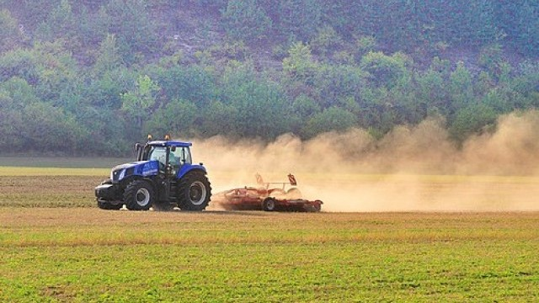
Снимка: БГНЕС
Само 7% от ябълките, които са предлагани на нашия пазар през миналата година са български, останалите 93% са вносни. Само 22% от доматите, 33% от месото и 44% от млякото по нашите магазини и сергии са родно производство за 2015 г. Това пише в свой анализ за БГНЕС доц. д-р Огнян Боюклиев от Института за икономически изследвания при БАН.
„За 25 г. аграрна политика при нови условия виждаме, че България е парадоксална страна не само в Европа, но и в света по уедряване на стопанствата. Вторият парадокс е развитието на монокултурното земеделие с основен продукт - зърното, което изобщо не е характерно за Средиземноморския регион. А третият - имаме драстичен спад в производството на традиционни продукти”, пише експертът.
"Зърното, което произвеждаме в излишък и изнасяме не се пласира тук, а основно хлябът ни се прави от хлебопекарни смеси и замразени заготовки. Тази информация няма как да я видите в статистиката, за целта трябва да имате оперативните данни от митниците", пише още Боюклиев.
Според него в ЕС и съседните на България страни няма подобна концентрация на собственост на земи и изкривяване на селското стопанство около една култура. Той е категоричен, че държавната политика по отношение на земеделието у нас е сбъркана и трябва да се върви към по-голямо производство на традиционни български храни.
„Най-стряскащите данни са за това, че в България се получи монополизация на земеползването, че изчезнаха традиционните български продукти, че у нас не може да се намери качествен домат и др. (...) Перспективното направление не е да се изнася зърно, а да се произвежда брашно и фураж от него. Да се насърчат животновъдите и млекопроизводителите да покрият вътрешния пазар с качествено месо и мляко”, посочва Боюклиев.

http://novanews.novatv.bg/news/view/2016/06/07/149847/%D0%B5%D0%BA%D1%81%D0%BF%D0%B5%D1%80%D1%82-%D0%B1%D1%8A%D0%BB%D0%B3%D0%B0%D1%80%D0%B8%D1%8F-%D0%B5-%D0%BC%D0%B8%D0%B3%D1%80%D0%B0%D1%86%D0%B8%D0%BE%D0%BD%D0%BD%D0%BE-%D0%B8%D0%B7%D1%82%D0%BE%D1%89%D0%B5%D0%BD%D0%B0-%D1%81%D1%82%D1%80%D0%B0%D0%BD%D0%B0/

Експерт: България е миграционно изтощена страна

Всеки четвърти българин е потенциален емигрант, сочи доклад
Начало / България / Здравей, България / Експерт: България е миграционно изтощена страна
07/06/2016 08:58 ч., oбновена в 08:59
Всеки четвърти българин - потенциален емигрант. Изводите са от доклад на Института за икономически изследвания на БАН. Ако процесът продължи, страната може да се изправи пред недостиг на работна ръка.
„Данните на Евростат относно миграцията нещата изглеждат много по-обезпокоителни в страни като Кипър или Испания, отколкото в България. Половин милион испанци напускат страната годишно. Това обаче се компенсира от притока на емигранти”, коментира в „Здравей, България” проф. д-р Веселин Минчев от Институт за икономически изследвания към БАН.
България вече се определя като миграционно изтощена страна, допълни той.
„Между 500 и 700 000 българи имат периодично ангажираност навън. Обезпокоителното е, че завърналите се у нас не работят. Те харчат парите си и нищо не постъпва в икономиката. 30-40% от тях са формално безработни”, коментира Минчев.
http://www.investor.bg/ikonomika-i-politika/332/a/ikonomisti-i-prez-2030-g-bylgarite-shte-migrirat-zaradi-niskite-dohodi-218362/

Икономисти: И през 2030 г. българите ще мигрират заради ниските доходи

Трудовите ресурси на страната се изтощават, твърдят авторите на годишния доклад на Института за икономически изследвания към БАН

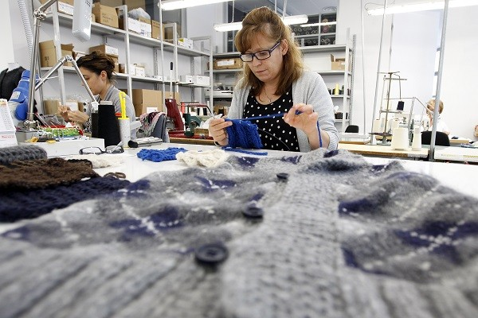
Снимка: архив, Ройтерс
Ако България запази сегашните темпове на икономически растеж, през 2030 г. разликата между доходите у нас и богатите европейски страни ще е достатъчно голяма, за да продължи да стимулира миграцията. Този извод правят авторите на годишния доклад на Института за икономически изследвания към БАН. Днес те представиха данни за миграционните нагласи и за аграрния сектор.
Ръководителят на проекта проф. д-р Искра Белева посочи, че през 2030 г. се очертава недостиг на работна сила от около 250 хил. – 440 хил. души, ако приемем, че безработицата ще е 5 на сто.
Тя припомни, че половин милион българи в трудоспособна възраст нито учат, нито работят и една от причините за това са ниските заплати, които не стимулират включването в пазара на труда. Затова според икономистите има реална опасност икономическият растеж да не бъде достатъчно добре захранен с трудов ресурс в близко и по-далечно бъдеще.
През 2014 г. домакинство с двама работещи и две деца има 6,2 пъти по-нисък доход, в сравнение със средните данни за ЕС. През 2001 г. обаче разликата е била 19 пъти.
Въпреки отчетения ръст обаче равнището на заплащане у нас през 2014 г. е под една пета от това в ЕС-28, според доклада. Ако се допусне, че темповете на нарастване се запазят, то през 2030 г. заплащането в нашата страна ще бъде близо 50% от това в ЕС-28.
Източник: Институт за икономически изследвания към БАН
Така и в 2030 г. няма да сме успели да компенсираме негативното влияние на заплащането върху формирането на миграционни нагласи, смятат икономистите.
Според доклада заради емиграцията населението на страната намалява и трайно се изтощават трудовите й ресурси.
Ако през 2000 г. паричните трансфери на мигранти към България са около 300 млн. евро, през 2007 г. те нарастват до 600 млн. евро, а през 2015 г. размерът им е над 1,3 млрд. евро, по данни на БНБ, заявиха икономистите.
В доклада те коментират, че трансферите като процент от БВП растат: през 2008 г. те са 2,7%, през 2011 г. - 3,2%, през 2012 г. – 5,2%, през 2013 г. – 5,7%.
Най-много трансфери получават изоставащите области. Парите от работещите в чужбина роднини се използват основно за потребление, здравеопазване и образование. Малко хора използват средствата за бизнес.
Емиграцията с цел подпомагане на домакинствата е придобила устойчив характер, тя вече се превръща от модел на оцеляване в модел на трудова реализация, казаха авторите на доклада.
Те смятат, че дисбалансите на пазара на труда могат да бъдат намалени, ако се включат икономически неактивните и за тях се осигурят адекватни услуги и преквалификация.
Трябва да имаме по-ясна политика какви емигранти искаме да привлечем и да се работи с българската диаспора, за да има тя принос към икономическото развитие, казаха още икономистите.
България ще продължи да губи население заради миграцията, заради разликите в заплащането у нас и в ЕС, изтъкна и проф. Веселин Минчев – един от авторите на доклада. Той смята, че напусналите страната през последните 15 – 20 г. са не повече от 1 млн. души, а 600 – 700 хил. души работят сезонно в чужбина.
Страни като България, Румъния и Полша са миграционно изтощени. Население губят и Ирландия, Испания и Кипър, каза той.
По думите му около 18% от населението на страната заявява намерение да я напусне за повече от една година.
Нагласите за емиграция са по-силни в Серевоизточния и Югоизточния район на страната. От заминалите у нас се завръщат средно 13 на сто.
Реалните политики срещу миграцията трябва да са на регионално ниво, заявиха икономистите.
По статията работиха: автор Надежда Бочева, редактор Десислава Попова

http://www.pariteni.bg/?tid=40&oid=196633

Доходите ни достигат 50% от европейските през 2030 г.

В България не достигат 400 хил. души работна ръка
06.06.2016| Коментари 0| видяна 90

Доходите от труд в България може да достигнат 50 на сто от европейските към 2030 година. Това показват резултатите от последния доклад на Института за икономически изследвания при БАН.
Годишният доход за семейство с двама работещи на пълен работен ден и две деца - 2001 година у нас е бил 19 пъти по-нисък по данни на Евростат. През 2014 година доходът от труд за същия вид семейство е вече 6,2 пъти по-нисък. У нас нарастването е с близо два пъти, в ЕС - то е само 15 %", заяви проф.д-р Искра Белева.
Икономистите от БАН са изследвали и влиянието на емиграцията върху пазара на труда в България.
Проблемът се крие в устойчивостта на емиграцията, тъй като тя изтощава трудовите ресурси на страната. Най-много млади хора са напуснали страната, а само в две възрастови групи (35 -39 г. и 60 -64 г.) има прираст на населението. Това показва, че работната сила в България застарява, посочи още Белева.
По думите ѝ трябва да се работи активно за компенсиране на трудовите ресурси. Една от важните мерки е половин милион българи, които изобщо не фигурират на пазара на труда – нито работят, нито са регистрирани в бюрата по труда, да се привлекат по някакъв начин да започнат работа.
В доклада си икономистите посочват още, че недостигът на кадри у нас е около 400 хил. души. А причината се крие в ниските доходи. Затова икономистите препоръчват повишаване привлекателността на родния трудов пазар чрез по-гъвкави форми за включване в заетостта на българските мигранти.
Според икономистите парите от емиграцията не помагат на развитието на местната икономика, тъй като много малко от хората ги използват за бизнес. Най-много пари отиват в Севрозападния регион, както и Централна България.
На регионално ниво връзката между емиграционните нагласи и развитието на регионите ще продължи да насърчава мобилността на работна сила особено от региони с неблагоприятна икономическа среда.
Докладът показва още, че България е парадоксална страна по отношение на аграрната си политика. Една от причините е уедряването на стопанствата. Оказва се, че средният им размер у нас е 6240 дка, като по този показател задминаваме дори САЩ - държавата с най-добре развито селско стопанство в света. Там стойността е малко над 5000 дка.
Вторият парадокс е, че у нас се развива монокултурно земеделие с основен продукт зърното, при положение, че това не би трябвало да е характерно за нашия регион.
Особено притеснителен е третият парадокс, според който у нас масово се внасят селскостопански стоки. През миналата година например едва 7% от ябълките в магазините са били български. А дори с основен продукт на производство зърното, хлябът у нас са прави основно от хлебопекарни смеси и замразени миксове.
Според доклада през последните години сбърканият модел в земеделието е лишил икономиката от поне 10 млн. лева добавена стойност и от половин милион работни места.

http://dariknews.bg/view_article.php?article_id=1581250

Прогноза: Ще внасяме работна ръка, липсват кадри
6 юни 2016 15:25 | Автор: Александра Гинева | Редактор: Виктория Ташкова

© ThinkStock/Getty Images
България ще трябва да внася работна ръка, защото в много професии липсват кадри. Това прогнозира прогнозира проф. Искра Белева от Института за икономически изследвания на БАН. В същото време заплатите ни може да достигнат половината от европейските едва към 2030 година. Растат и паричните преводи от българските емигранти към страната. През миналата година в икономиката на България от чужбина са постъпили над 1 милиард лева. От БАН представиха годишен доклад за икономическото развитие на страната, като фокусът е поставен върху влиянието на емиграционните процеси. Страната губи население и вече е миграционно изтощена, обясниха учените.
Възможен ли е базисен доход от 250 лева на дете и 500 на възрастен у нас?
Заради ниските доходи се увеличава отлива на работна ръка от нашата държава. „Дори и през 2030 година няма да можем да компенсираме фактора заплащане, с което да ограничим миграционните процеси", обясни професор Искра Белева.
"Неизбежно е да се стигне до внос на кадри. Само компютърната ни индустрия изпитва недостиг от значителен брой работни места, които няма откъде да се вземат. Скоро слушах Съюза на автомобилната индустрия, които също казват, че имат нужда от 20 000 работни места. Това е един сектор, който е сравнително иновативен, защото се произвеждат неща, които са съвременни от гледна точка на технологиите. Тези сектори срещат лимитиращите ограничения на липсата на работна сила", каза Белева.
Увеличават се и парите, които българите в чужбина пращат на своите семейства в България. От 300 милиона лева през 2000 година, през 600 милиона лева през 2007 до 1,3 милиарда лева през 2015 г.:
"Това са готови пари, които тук се ползват за потребление и които не мотивират професионално развитие. Когато дете расте в семейна среда и знае, че като отиде в чужбина, ще направи за 4-5 месеца тези пари, а после ще се върне тук, защо му е на него да полага системни усилия в образование, защо му е да иска лекар и учител", постави риторичният въпрос професор Искра Белева.
Работим за 4 евро на час, в Европа трудът струва 30 евро на час
Според икономистите парите от българите, които работят в чужбина, не помагат на развитието на местната икономика, тъй като малко от тях се инвестират в собствен бизнес. Най-много пари отиват при домакинствата в Северозападна и Централна България.

http://dnes.dir.bg/news/zaplati-evropeyski-parlament-22875625

БАН: Достигаме 50% от заплатите в Европа през 2030 г.
13:36 | 6 юни 2016 / Георги Брандийски / обновено преди 2 минути
Виж 1 снимка
Годишният доход за семейство с двама работещи на пълен работен ден и две деца - 2001 година у нас е бил 19 пъти по-нисък
Сн.: БГНЕС
Доходите от труд в България може да достигнат 50% от европейските към 2030 година, прогнозира проф. Искра Белева от Института за икономически изследвания на БАН
Годишният доход за семейство с двама работещи на пълен работен ден и две деца през 2001 година у нас е бил 19 пъти по-нисък. Следва процес, през който ясно се вижда догонващата динамика на доходите от труд в България. Така през 2014 година доходът от труд за същия вид семейство е вече 6,2 пъти по-нисък. У нас нарастването е с близо два пъти, в ЕС - то е само 15%, обясняват учените от БАН, които се базират на Евростат, предаде БНР.
За първите три месеца на 2016 година средната брутна месечна заплата е нараснала с 26 лева. През януари тя е била 926 лв., за февруари - 914 лв., и за март - 952 лева. Това показват обявените неотдавна резултати.
Растат и паричните преводи от българските емигранти към страната. През миналата година в икономиката на България от чужбина са постъпили над 1 милиард лева, каза проф. Белева.
Тенденцията е устойчива и тя се превръща в модел от оцеляване на българските семейства в модел на трудова реализация.
В края на първото тримесечие на 2016 г. необходимите средства за издръжката на живота е 557,55 лв. на човек от четиричленно домакинство, сочат данните на КНСБ. Под четиричленно домакинство се разбира двама възрастни с две деца.
За да живее нормално - да се храни съобразно необходимите норми и да покрива задължителните си разходи за образование, здравеопазване и жилище, месечните доходите на това домакинство трябва да бъдат около 2230 лева, съобщи съобщи президентът на КНСБ Пламен Димитров.
Вчера Швейцария отхвърли на референдум базов доход от 2500 швейцарски франка (2450 долара) месечно за възрастен, включително чужденец, живеещ редовно от пет години в страната, както и 625 франка за децата под 18 години.
Базисен доход от 250 лева на дете и 500 на възрастен е възможен. Това изчислиха от Българския съюз за директна демокрация. Експерти се обявяват твърдо против.

http://www.banker.bg/upravlenie-i-biznes/read/bulgariia-izpitva-seriozen-nedostig-na-rabotna-ruka

Управление и бизнес

България изпитва сериозен недостиг на работна ръка
Макар да се променя като темп и структура, емиграционният поток остава устойчив и ние губим работна сила ежегодно, обявиха представители на Института за икономически изследвания при БАН, докато представиха последната част от доклада си за макроикономически анализ и политики за икономически растеж.
Ръководителят на проекта, проф. Искра Белева от своя страна заяви, че пазарът на труда показва добри тенденции за последните две години като за втора поредна година имаме повишаване на заетостта и естествен спад на безработицата от 4-5%. Тя уточни, че вижда се и още един допълнителен резерв в това отношение и той е свързан с емиграцията, която по думите й трайно изтощава трудовите ресурси на страната. Белева добави, че ниската раждаемост и високите нива на отлив на младите показват, че растежът в близките и по-далечни перспективи ще бъде силно ограничен от гледна точка на трудовия ресурс и призова от сега да вземат мерки по компенсиране на този трудов ресурс, тъй като България изпитвала недостиг на работна сила от 225-400 хил. души при 4% безработица в страната.
Тя обърна внимание и на основните причини за отлив на работна сила като посочи, че една от тях са по-ниските доходи в страната и уточни, че динамиката на годишния доход от труд в ЕС за семейство от двама работещи на пълен работен ден е била 6 пъти по-висока от тази в България през 2014 година като даде прогноза дори и до 2030-та няма да сме неутрализирали фактора заплащане на труда върху формирането на миграционните нагласи на родното население.
Според Белева емиграцията влияе и върху качеството на трудовия ресурс. Тя обясни, че в повечето случаи, когато трудовата сила на една страна отиде в друга, където доходите са по-високи тя се специализира и подобрява качеството си.Но посочи, че тази трактовка изисква завръщането на тези хора в родината и допълни, че проблемът за България е, че повечето хора, които работят в чужбина не работят по специалността си и имат по-ниско качество на професионална работа.
Експертът от БАН очерта и някои от позитивите на емиграцията за икономическото развитие. Тя обяви, че паричните преводи на българските емигранти показват устойчиво увеличение. По думите й размерът на тези компенсации за българската икономика се е увеличил повече от 4 пъти за последните 15 години като през 2000 година преводите са били на стойност 300 млн. евро, през 2007-ма достигат 600 млн. евро, а през 2015-та са се увеличили до 1.3 млрд. евро
В края Искра Белева каза, че най-важният извод, който може да се направи относно политиките в тази област е свързан с осигуряването на икономически растеж чрез трудов ресурс.

http://big5.bg/ikonomika/finansi/pak-bedni!-do-2030-g.-nyama-da-nastignem-evropejczite-po-doxodi.html

Пак бедни! До 2030 г. няма да настигнем европейците по доходи
Проучване на БАН сочи, че работната сила в страната ни е застаряваща заради ниското заплащане
2016-06-06 13:34:02
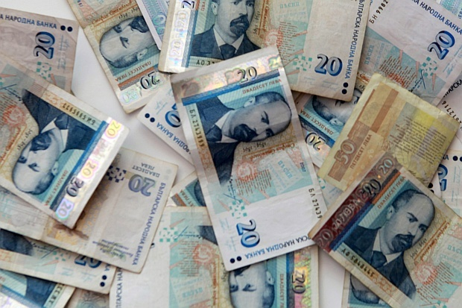
Българите ще продължават да са бедни с миерните си заплати. И това ще продължи до 2030 г. Икономисти прогнозират, че България няма да може да настигне по заплащане европейците. Все още получаваме шест пъти по-ниски от тези в страните от Европейския съюз. Това сочи анализ на Института за икономически изследвания при БАН, представен днес на пресконференция. Икономистите представиха прогнозни оценки за икономическото развитие на България за периода 2016-2018 г.
Тази година учените се фокусират върху въпроса как аграрният сектор и неговият потенциал стимулира икономическото развитие в страната ни. Също така в изследването е проследена зависимостта между регионалните развития и формирането на миграционните нагласи.
Според учените се затвърждава тенденцията да намаляват трудовите ресурси у нас. Резултатите от изследването им показват, че работната сила в страната ни е застаряваща, растежът на пазара ще бъде ограничен от гледна точка на трудовия ресурс и през следващите години ще има близо 400 000 души недостиг на пазара на труда. Една от причините за това са ниските доходи на трудещите се в България.
Учените са категорични, че изпращаните от емигрантите пари не помагат за развитието на местната икономика, тъй като тези средства не са насочени за създаване и развитие на бизнес у нас. "Ние трябва да провеждаме ясна политика и да имаме позиция какви емигранти искаме да привлечем, какъв вид да бъдат те, с какво образование и качества", смятат от БАН.
Направеният анализ за аграрния сектор показва, че при сегашната му структура и организация се открояват съществени рискове и препятствия за разгръщане на потенциала му като съществен фактор за икономическото развитие. Оказва се, че малък процент от предлаганите стоки на пазара у нас са от български производители – само 7% от ябълките и 22% от доматите.
Експертите препоръчват да бъдат създадени по-добри условия за трудова реализация на регионално ниво чрез намаляване на съществуващите регионални дисбаланси, за да се преодолее кризата. Само 2% от българските емигранти в Испания проявяват интерес да гласуват на изборите у нас, сочат данните на БАН.

http://m.standartnews.com/biznes-zemedelie/15_ot_fermerite_darzhat_82_ot_zemyata-335255.html


06.06.16 06:00 | от Стефан Кючуков | 1621 прочитания

1,5% от фермерите държат 82% от земята
В повечето държави в Европа дават по-малки помощи на големите стопанства
75% от субсидиите за единица площ отиват в 100 свързани лица, посочват от БАН
В България 1,5% от земеделските стопанства обработват 82% от земята. В тях са концентрирани основните финансови ресурси - и като стойност на произведената продукция, и като размер на субсидиите, които получават. Това посочват от Института за икономически изследвания при БАН в тазгодишния си доклад за икономическото развитие на България. Докладът на икономистите от БАН за 2016 г. се фокусира върху аграрния сектор. Участието на България в Общата селскостопанска политика (ОСП) на ЕС показва, че субсидиите се концентрират в малка част от фермерите. По т стълб - Директни плащания 2007-2013 г. 75% от субсидията е получена от 3700 физически и юридически лица, които на практика представляват 100 свързани лица, пише в доклада на БАН. По тт стълб - Развитие на селските райони - от 3,242 млрд. евро са усвоени около 2,609 млрд. евро, като от тях 67% са усвоени от 100-те свързани лица. Това показва няколко трайни тенденции за последните 20 години, посочват икономистите. Това са: концентрация на земята и капитала; прекъсната връзка между земеделските производители и потребителите; инвазия на мултинационални търговски вериги; западащо животновъдство, овощарство и зеленчукопроизводство; производство на продукция с ниско ниво на добавена стойност, основно зърно и други суровини; почти напълно преустановено производство на традиционни български храни; липса на интегриране на производството на храни с туризма като приоритетен отрасъл. Опростеният отговор е, че това е резултат от ОСП на ЕС и начина на разпределение на директните плащания по т стълб, коментират икономистите. И наистина - ако за зърнопроизводството 20 лв. на дка (средният размер на субсидията на 1 дка земеделска земя) е около 30% от производствените разходи, то при зеленчукопроизводството, овощарството и лозарството тази сума не надвишава 1-2% от
разходите за производство. Така европейската субсидия се превръща в икономически стимул за производство на интензивни култури - зърнени и технически, при огромна концентрация на земята и капитала. Но ОСП описва само рамката на общите цели, правилата и инструментите на политиката, а останалото е въпрос на национална политика, посочват от БАН. Във всички страни на ЕС, където се прилага системата на "Единно плащане на единица обработваема земя", с изключение на България и Чехия, се прилага модулация на размера на субсидията. Това е механизъм, при който след определени размери на земеползване субсидията на единица площ се намалява, а над определен размер въобще не се изплаща. Например, в Германия субсидията на единица площ се изплаща по следната схема: до 500 дка - 100%; от
500 до 1000 дка - 80%; от 1000 до 3000 дка - 60%; над 3000 дка - не се плаща субсидия.
В Чехия няма модулация според размера, защото там основна стопанска форма е модернизираната кооперация, която е с големи размери. В повечето от старите членки на ЕС системата на единно плащане на единица обработваема земя
не се прилага, а земеделието се субсидира на база стопанство в зависимост от наличие на животновъдство и други земеделски производства с по-голям дял на добавената стойност.
Следователно, в България е избран модел на прилагане на ОСП, в резултат от който се наруши традиционната за България структура на земеделското производство, пише в доклада. Този избор може да се илюстрира с историческата реалност на земеделието в България. През 1987 г. България произвежда годишно над 10 млн. т зърно, което нарежда страната между 20-те водещи аграрни държави в света. Въпросът е защо през този период България изнася не повече от 450 хил. т, а днес, когато произведеното зърно не надвишава 4,5 млн. т, над 2 млн. т от тях е износ? Опростеният отговор е, че от зърното се произвежда фураж, с фуража се хранят животни, от животните се произвежда мляко и месо, а от млякото и месото се произвеждат млечни и месни произведения. Голяма част от тези продукти, освен че осигуряваха рационалното хранене на българина, преди години отиваха за износ не само по линия на СИВ, но и в Западна Европа и в много други страни от целия свят, посочват икономистите. Немалка част от тази продукция отиваше в чинията на туристите по нашето Черноморие и планинските курорти.
Посредници изнасят за арабските страни
През 2015 г. страната ни е 10-та в Европа по износ на зърно, пише в доклада на Института за икономически изследвания при БАН. Според данните на НСИ, България изнася зърно главно за страните от ЕС. Нашето зърно е нискоглутеново и е изключително ценно за арабските страни поради спецификата на произвеждания там хляб. Износителите за тези страни са фирми, регистрирани предимно в Европа. Техните адреси са в Женева, Париж, Лондон. Това са фирми, които нямат складове, товарни автомобили или търговски кораби. Тяхната дейност се изчерпва с логистика. Те купуват от нас и продават на арабските страни само по документи. Въпросът е защо ние и арабските ни партньори не можем сами да организираме търговския процес, а трябва да ползваме логистика на трети лица?, питат икономистите от БАН. Това е пазар, на който страната някога изнасяше големи количества живи животни, месни и млечни продукти, зеленчукови консерви и други продукти с висок дял на добавената стойност, значително по-голям от този на зърното, пише в доклада на БАН.
От експорт на месо ще печелим повече
Когато зърното се преработи в брашно, добавената стойност е почти два пъти по-висока отколкото, когато то се изнася като суровина, посочват икономистите от БАН. За съжаление страната почти не изнася брашно. Следователно се губи добавена стойност. Ако това брашно бъде преработено в хляб, хлебни и други тестени изделия, добавената стойност нараства значително (2,2 пъти). Ако се произведе фураж - над 3 пъти. Ако с този фураж се хранят животни, ще се произведе мляко и месо, чиято добавена стойност е почти 9 пъти по-голяма от тази на зърното, което се изнася. Ако се преработи произведеното мляко и месо в млечни и месни продукти, добавената стойност нараства близо 13 пъти. Ако тази продукция, или поне част от нея, се поднесе в чинията на туриста, добавената стойност ще е 20 пъти повече от стойността на суровината в началото на веригата - зърното. Разбира се, всичко това е много теоретично, въпреки че е изчислено по методика на ФАО към ООН и Евростат, посочват от БАН. Икономистите обаче изчисляват, че ако се мине през веригата за производство на крайни продукти, добавената стойност ежегодно ще бъде близо 1,5-2,5 млрд. лв. Освен добавена стойност България губи и около 200 000 работни места в преработката на зърното от суровина до краен продукт, се посочва в доклада на БАН.
БАН: Сменете зърното с плодове и зеленчуци
Икономисти предлагат да отглеждаме храни за средиземноморска диета
България да замени индустриалното земеделие, в което залага на отглеждането на зърно, с нов модел, основан на средиземноморската диета, се препоръчва в годишния доклад на Института за икономически изследвания при БАН. Географското разположение на България прави страната ни подходяща за производство на продукти от т.нар. Средиземноморска зона. Това означава да предлагаме грозде, плодове и зеленчуци за прясна консумация, вино, дребен рогат добитък за месо, овче мляко и продукти от него, етеричномаслени продукти или да произвеждаме традиционните български храни с голяма добавена стойност, пише в доклада на БАН. Практиката от последните 20 години показва точно обратното - развиват се области от земеделието, които не правят страната конкурентоспособна. У нас има благоприятни възможности за отглеждане на зърнени култури в Добруджа и в някои други райони на Северна България. А интензивният тип производство на зърнени култури е съсредоточен в страни с огромни територии като САЩ, Русия, Украйна, Германия, Франция. Там могат да си позволят да изнасят непреработено зърно, посочват учените от БАН. Страните от нашата географска група също отглеждат зърнени култури, но като предпоставка за развитие на животновъдството. Зърното се превръща в мляко и месо, а тези суровини се преработват във висококачествени и скъпи млечни и месни продукти. И точно с тези стоки страните са известни на пазара. В европейските държави от средиземноморската географска зона преобладава моделът "Средиземноморска диета". Тези страни са и най-развитите туристически дестинации в Европа, а и в света. Освен това "Средиземноморска диета" е много полезна за здравето, защото предполага консумация на пресни плодове и зеленчуци от местни сортове, прясно месо, биохрани, както и отсъствието на ГМО технологии.
https://news.bg/economics/nedostig-na-400-000-dushi-rabotna-raka-prognozirat-ot-ban.html
Недостиг от около 400 000 души работна ръка прогнозират от БАН.
По-ниските доходи са причина за отлива на работна ръка от нашата държава. Дори и през 2030 година няма да можем да компенсираме фактора заплащане, с което да ограничим миграционните процеси, обяви на пресконференция професор Искра Белева.
Парите, които българските мигранти пращат показват устойчиво увеличение. От 300 милиона лева през 2000 година, през 600 милиона лева през 2007 до 1,3 милиарда лева през 2015-та.
Икономистите от БАН препоръчват задържане на кадри у нас. Препоръчва се повишаване привлекателността на родния трудов пазар. Те искат и по-гъвкави форми за включване в заетостта на българските мигранти.
От БАН представиха годишен доклад за икономическото развитие на страната като фокус е поставен върху влиянието на емиграционните процеси. Страната губи население, изтъкна и професор Веселин Минчев. Напусналите страната в последните 20 години не са повече от един милион души, а не около два милиона, както се говори. Страната обаче е миграционно изтощена, смята той.
Държавите, които генерират миграция в ЕС са Ирландия, Испания и Кипър. Испания ежегодно губи около 200 000 души от емиграция.
Едва 2-3 % от българите в Испания заявяват интерес да гласуват на избори у нас, проучили са икономистите от БАН. Близо 17 % от емигрантите от Северозапада ни пък са се върнали в страната.
Според икономистите парите от емиграцията не помагат на развитието на местната икономика, тъй като много малко от хората ги използват за бизнес. Най-много пари отиват в Севрозападния регион, както и централна България.
Перспективите по отношение на емиграционните потоци не показват съществен обрат в техните размери и структура, доколкото няма да настъпи такъв обрат и в икономическата среда. От тази гледна точка според икономистите на БАН дисбалансът в пазара на труда по отношение на търсене и предлагане на труд ще става все по-голям както в количествено, така и в качествено отношение. И в бъдеще икономиката ще се захранва с парични трансфери от българи в чужбина и това ще продължава да бъде съществен фактор за балансиране на домакинските бюджети.
На регионално ниво връзката между емиграционните нагласи и развитието на регионите ще продължи да насърчава мобилността на работна сила особено от региони с неблагоприятна икономическа среда.
От БАН са направили анализ и на аграрния сектор. Оказва се, че родните фермери произвеждат едва 7 % от ябълките за българския потребител, както и 22 % от доматите на пазара ни са родно производство. За хляб пък се използват заготовки.
В същото време над 17 000 души работят в администрацията на сектор Земеделие.
ВЕСТНИЦИ

В. Труд, 7 юни 2016 г.
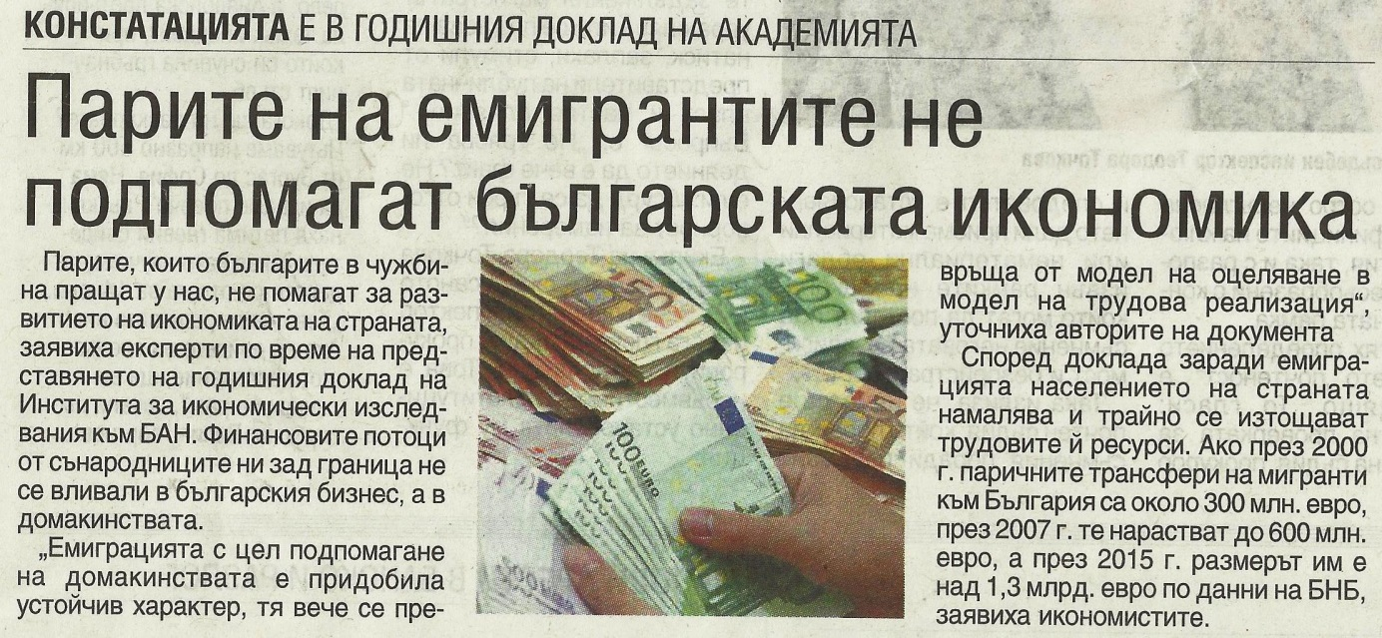

В. 24 часа, 7 юни 2016 г.
